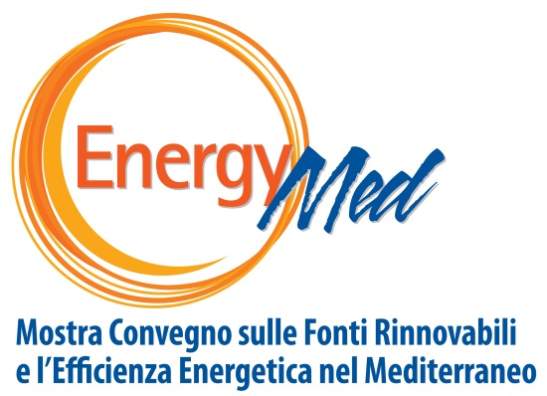

**A EnergyMed 2020 bonifiche in primo piano**

**Siglato l’accordo con la fiera Remtech Ferrara**

**a Napoli evento strategico di Hub Tecnologica Campania**

*Dal 26 al 28 marzo alla Mostra d’Oltremare di Napoli*

Ci saranno le bonifiche dei territori martoriati negli anni scorsi dallo sversamento criminale di rifiuti inquinanti al centro della XIII edizione di EnergyMed, che si svolgerà dal 26 al 28 marzo alla Mostra d’Oltremare di Napoli. L’Anea (Agenzia Napoletana Energia e Ambiente) ha infatti sposato il progetto di **Hub Tecnologica Campania**, nato in piena sinergia con il **Ministero dell’Ambiente, Ispra, il Commissario Straordinario** per la Bonifica delle Discariche Abusive, e con la partecipazione di tutti i principali player pubblici e privati. L’hub nasce per **promuovere il valore del risanamento del territorio e del recupero ambientale in Campania e ha scelto proprio EnergyMed come suo primo evento strategico,**che prevederà conferenze tecniche e scientifiche, momenti di confronto tra i massimi esperti, incontri con i cittadini e con le scuole di **Giugliano** e una site visit direttamente sulla T**erra dei fuochi** per verificare quello che è stato fatto e il percorso ancora da intraprendere.

   L’iniziativa si svolge grazie all’accordo stretto da Anea con RemTech Expo di Ferrara, l’unico evento internazionale permanente specializzato sui temi delle bonifiche, coste, dissesto, clima, sismica, rigenerazione urbana, industria sostenibile.“Hub Tecnologica Campania” è quindi uno spin off di Remtech Expo e porterà a Napoli un evento centrato sul tema delle tecnologie e sulle attività di bonifica, caratterizzato da un’esposizione dei migliori prodotti e servizi e da momenti di confronto tra le istituzioni, il mondo privato, le imprese e il mondo della ricerca, impegnati nella rigenerazione dei territori contaminati. Prevede inoltre in parallelo un momento di confronto con i cittadini e gli studenti di alcune scuole presenti. Le aziende condivideranno a EnergyMed esperienze di applicazione (casi concreti e applicativi) e delle tecnologie di bonifica allo stato dell’arte, ci sarà poi un momento di confronto pubblico/privato sui temi di maggiore attualità come le procedure di bonifica e il contesto normativo di riferimento; lo stato dei procedimenti; l’applicazione delle nuove tecnologie e l’innovazione scientifica.

La Hub Tecnologica Campania **punterà in particolare sul territorio degli ex SIN del litorale Domitio e Flegreo Agro Aversano**, la cosiddetta Terra dei fuochi: nell’arco temporale di dodici mesi potrà rappresentare un polo di eccellenza, con **la possibilità di individuare aree pilota per l’applicazione delle tecnologie innovative** già disponibili sul mercato e la sperimentazione di nuove tecnologie in fase di validazione. A Napoli saranno illustrati anche gli approcci metodologici vincenti implementati in ambito nazionale ed internazionale tra cui il Modello Taranto sviluppato dal Commissario Straordinario per gli interventi urgenti di bonifica, ambientalizzazione e riqualificazione di Taranto e le strategie per il superamento delle infrazioni comunitarie sviluppato dal Commissario Straordinario per la Bonifica delle Discariche Abusive, oltre che eccellenze tecnologiche per la caratterizzazione e le bonifiche realizzate in ambito nazionale ed internazionale.

Due grandi protagonisti dell’approccio scientifico alla tutela dell’ambiente uniscono dunque gli sforzi. “Il 2020 – spiega Silvia Paparella, project manager di Remtech - sarà l’anno delle bonifiche e ad EnergyMed si parlerà proprio di questo tema, che tocca diverse aree d’Italia tra cui la cosiddetta Terra dei Fuochi, che deve essere recuperata. Per questo riteniamo importante la partnership con Anea, protagonista in Campania dell’approccio più innovativo sui temi dell’energia e dell’ambiente ma anche della divulgazione attraverso EnergyMed”. Una visione condivisa da Michele Macaluso, direttore di Anea: “Restituire ai cittadini – afferma - pezzi di territori devastati è una sfida che coinvolge tutti, dagli esperti alle amministrazioni locali e arriva fino al governo del Paese. Una sfida che la Regione Campania sta affrontando e che  vede pienamente in campo anche il ministero dell’ambiente che **si è dotato di una direzione generale che si occuperà esclusivamente di bonifiche. Uno sforzo di tanti attori istituzionali che ad EnergyMed faremo emergere, mettendoli a confronti anche con gli esperti del settore privato che stanno sviluppando tecnologie sempre più innovative per questo settore”.**

Il programma preliminare vede, nella giornata di giovedì 26 marzo con la presenza del Ministro dell’ambiente Sergio Costa, la Conferenza Nazionale **Hub Tecnologica Campania su bonifica dei siti contaminati, innovazione tecnologica, confronto permanente pubblico-privato** mentre venerdì 27 marzo sarà la volta dell’evento su “**Il contributo dell’innovazione scientifica ed amministrativa verso la riforma del settore delle bonifiche: tecnologie, innovazione, ricerca scientifica e ricerca applicata, il biorimedio fitoassistito”**.

Napoli, 21 gennaio 2020                                     L’ufficio stampa